สถานีตำรวจภูธรสระยายโสม
ต.สระยายโสม อ.อู่ทอง จ.สุพรรณบุรี 72220 โทร. 035559217

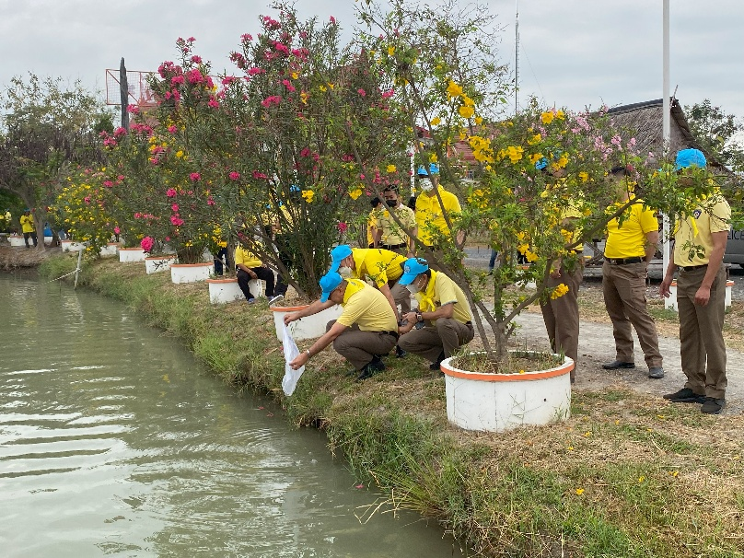
รายงานผลการปฏิบัติราชการ
ด้านอำนวยการ
ประจำเดือน มีนาคม 2568
คำนำ

ตามการประเมินคุณธรรมและความโปร่งใสในการดำเนินงานของหน่วยงานภาครัฐ (Integrity and Transparency Assessment : ITA) สถานีตำรวจ ประจำปีงบประมาณ พ.ศ. 2568 ตัวชี้วัดที่ 9 การเปิดเผยข้อมูล ตัวชี้วัดย่อยที่ 9.2 การบริหารงาน ข้อ O7 กำหนดให้รายงานผลการปฏิบัติราชการประจำหน่วย โดยให้แสดงรายงานการปฏิบัติราชการประจำเดือนของสถานีตำรวจในรอบ 6 เดือนแรก ของปีงบประมาณ พ.ศ. 2568 (ตุลาคม 2567 - มีนาคม 2568) แยกเป็นรายเดือน และเผยแพร่เป็นประจำทุกเดือน บนเว็บไซต์ของสถานีตำรวจ
สถานีตำรวจภูธรสระยายโสม จึงได้สรุปผลการปฏิบัติราชการประจำเดือน มีนาคม 2568 ไว้แล้ว โดยแยกผลการปฏิบัติเป็น 5 สายงาน ประกอบด้วย งานอำนวยการ งานป้องกันปราบปราม งานจราจร งานสืบสวน และงานสอบสวน เพื่อเผยแพร่ข้อมูลการปฏิบัติงานบนเว็บไซต์ของสถานีตำรวจภูธรสระยายโสม ต่อไป

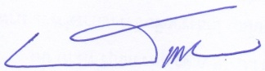
พ.ต.อ.
(ธารา ศรีพรหมคำ)
ผู้กำกับการสถานีตำรวจภูธรสระยายโสม

รายงานการปฏิบัติราชการประจำเดือนกุมภาพันธ์ 2568
ข้อมูล ณ วันที่ 31 มีนาคม 2568

งานอำนวยการ
17 มี.ค.68
เมื่อวัน ที่ 17 มีนาคม 2568 เวลา 10.00 น. ภายใต้การอำนวยการของ พ.ต.อ.ธารา ศรีพรหมคำ ผกก.สภ.สระยายโสม พ.ต.ท.สุรศักดิ์ เรืองวิทย์ รอง ผกก.ป.สภ.สระยายโสม ให้ข้าราชการตำรวจเข้าร่วมกิจกรรมจิตอาสา ณ วัดสระพังลาน

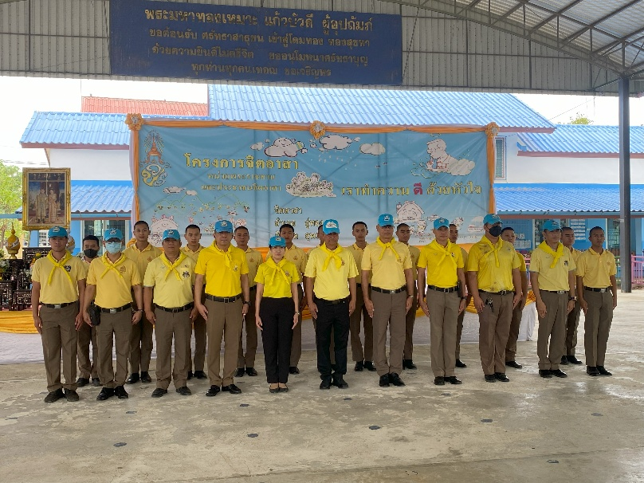
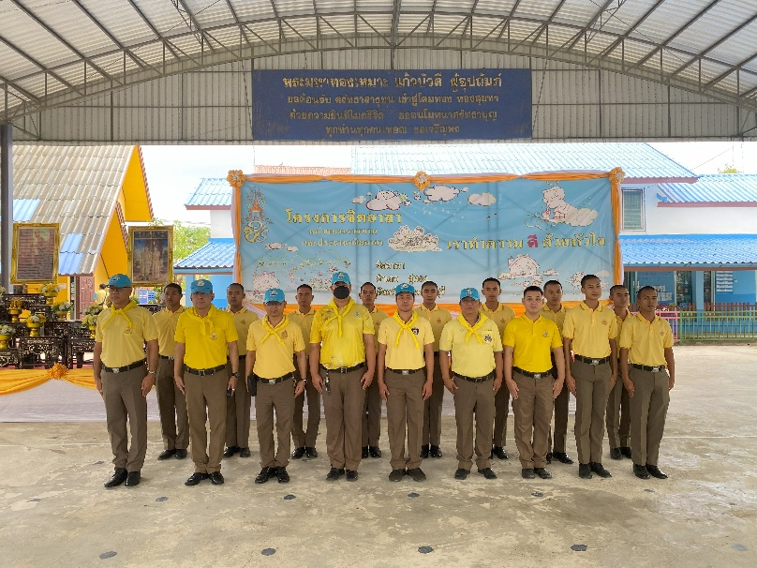

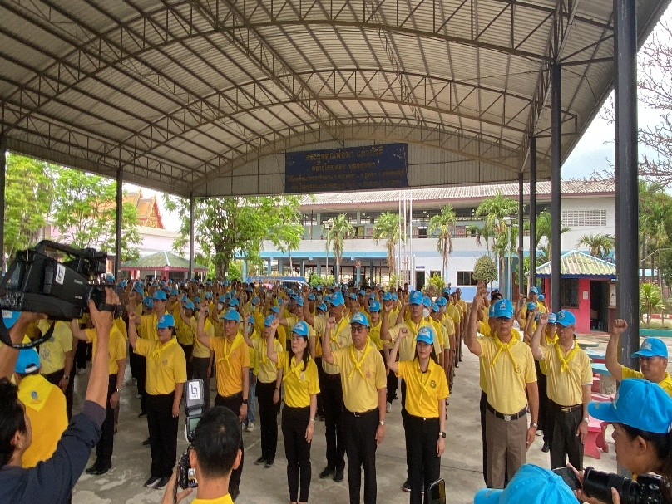
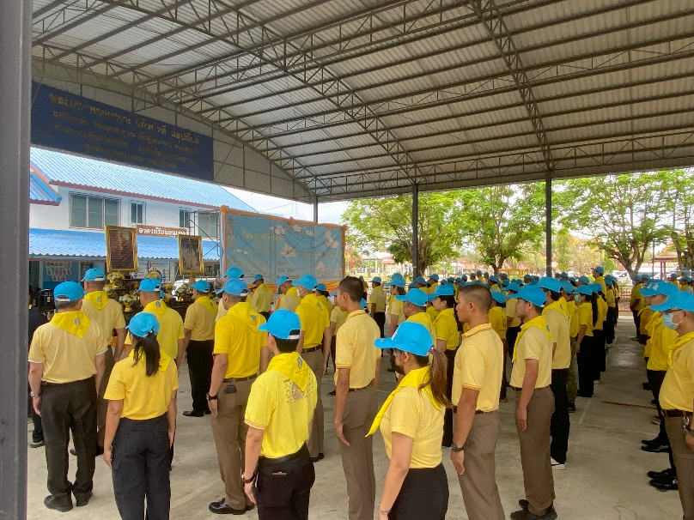

24 มี.ค.68
เมื่อวัน ที่ 24 มีนาคม 2568 เวลา 10.00 น. ภายใต้การอำนวยการของ พ.ต.อ.ธารา ศรีพรหมคำ ผกก.สภ.สระยายโสม พ.ต.ท.สุรศักดิ์ เรืองวิทย์ รอง ผกก.ป.สภ.สระยายโสม ให้ข้าราชการตำรวจเข้าร่วมกิจกรรมจิตอาสา
